Rozpočtové opatření

Organizace: 00477001 Obec Dvory nad Lužnicí

Číslo změny: 2 / 2020

Dne: 01.03.2020

Text rozpočtového opatření:

Vratka dotace POV

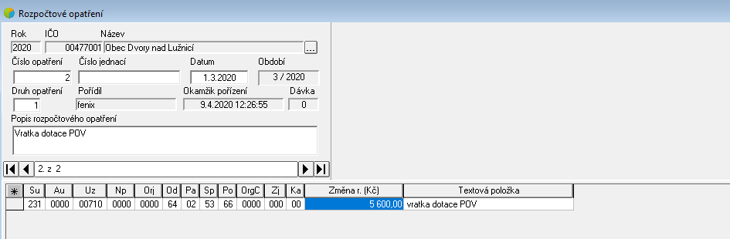

Zaúčtovat :

SU AU UZ NP ORJ OD PA SP PO ORGC ZJ KA Změna rozpočtu
231 0000 00710 0000 0000 64 02 53 66 0000 000 00 5 600,00

Schválení rozpočtové změny:

Podpis : Ing. Tomáš Trsek, starosta

